Pricing without the” Validating Carrier” Option
➔ การ Pricing ที่ไม่ระบุ Carrier ระบบจะทำการเลือก Validating carrier ให้
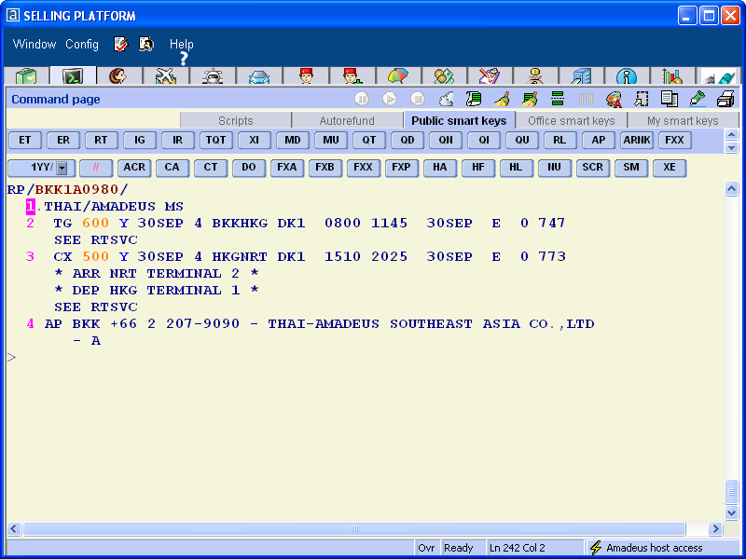
FXP
➔System เลือก Validating เป็น CX ให้ตามกฎของ IATA: Carrier Selection Criteria
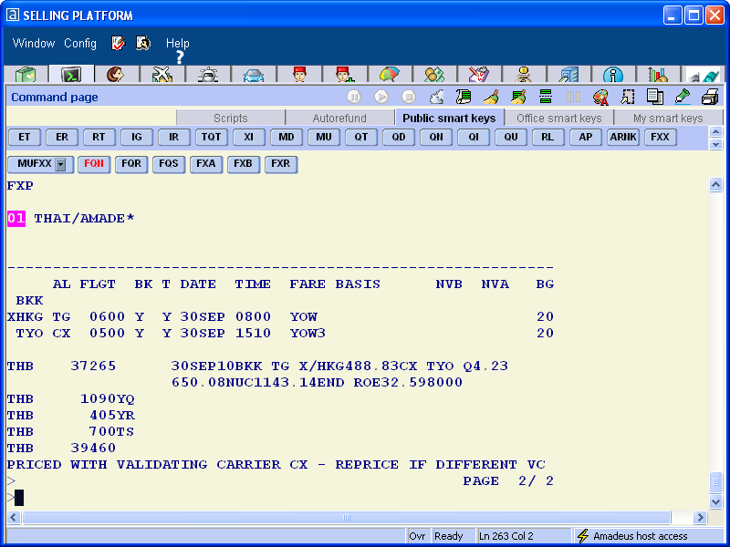
ระบบเตือนว่าทำการ Pricing โดยกำหนดสายการบินเป็น CX

System Default according to IATA
“Carrier Selection Criteria”
When travel is within the same Area, the fare to be
used will be the first Crossing of Sub Area

- BKK - Area 3 in sub area South East Asia

- HKG - Area 3 in sub area South East Asia

- NRT - Area 3 in sub area Japan/Korea

ข้อควรระวัง

1.เมื่อไหร่ก็ตามที่คุณไม่ได้เลือก Validating Carrier ณ เวลาที่ทำ Pricing คุณจะต้องใส่ FV เอง
2.Plate ที่ใช้ในการออกตั๋วต้องเป็นสายการบินเดียวกันกับที่ระบบทำการ Pricing
3.แนะนำให้ใช้ Entry FXP/R,VC-XX ทุกครั้ง

Contact:
Tel
Helpdesk and Technical Support
: 02 207 9000

Training Center
: 02 207 9090 EXT 3

Fax: 02 207 9198

Email
Helpdesk: helpdesk@thaiamadeus.com

Training:
alc@thaiamadeus.com

Technical:
http://www.tg1a.com/msg2tech





VALIDATING CARRIER
R,VC-XX

SEPTEMBER 2010
BY HELPDESK

Pricing with the “Validating Carrier”
➔ เป็นการ Pricing โดยระบุ Plate ที่ต้องการจะใช้ นั่นหมายถึงการกำหนด Airline ticket stock เพื่อให้ระบบเช็คและคำนวณ passenger facilities charge (PFC) and fuel surcharge ได้อย่างถูกต้อง โดยที่ระบบ จะใส่ FV elementใน PNRให้อัตโนมัติ

Validating Carrier Option

- FXX/R,VC-xx Pricing without creating a TST
- FXP/R,VC-xx Pricing and creating a TST

FXX or FXP TRANSACTION CODE TO PRICE A TICKET

/R, SLASH, REMARK INDICATOR, COMMA
VC- VALIDATING CARRIER IDENTIFIER, DASH
XX TWO-CHARACTER CODE OF THE
VALIDATING CARRIER

Routing BKK X/TYO LAX

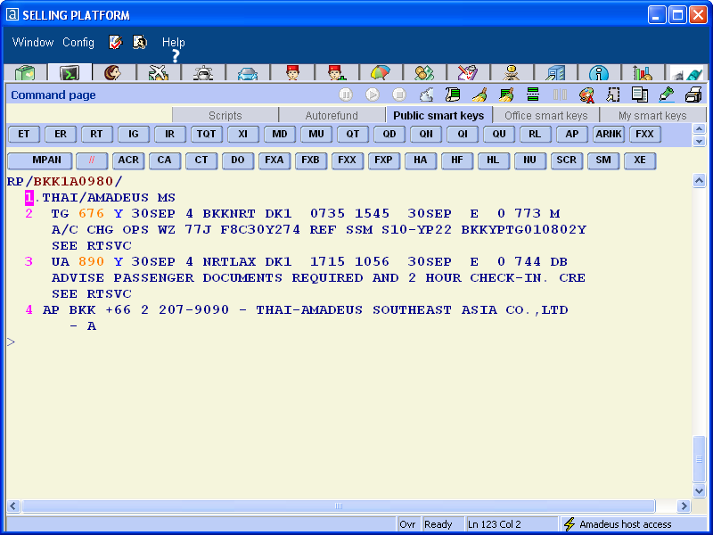


Pricing with the Validating Carrier TG
FXP/R, VC-TG

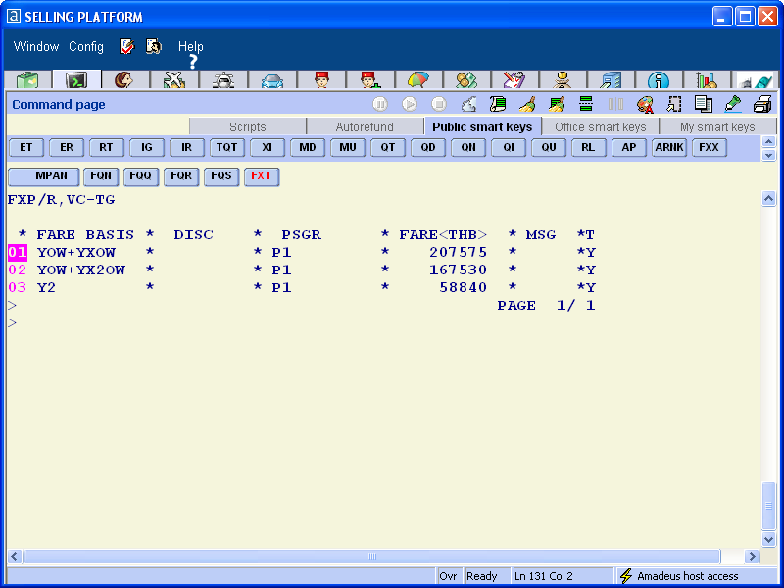

FQQ3 Selecting the fare on line number 3

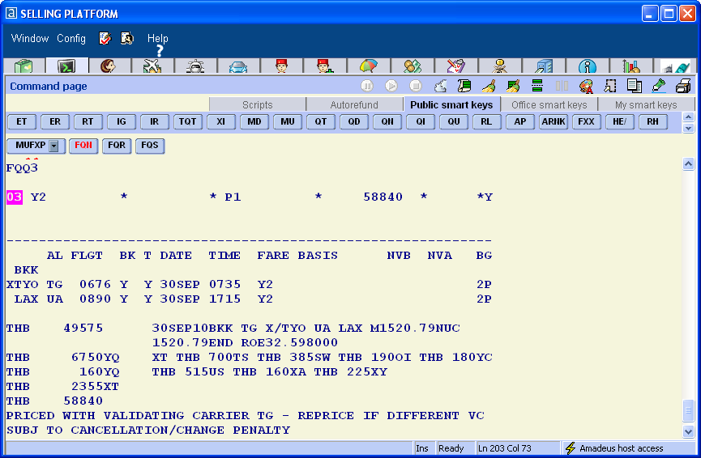
ระบบจะทำการระบุ
Validating carrier เป็น TG ให้

FV element automatically created

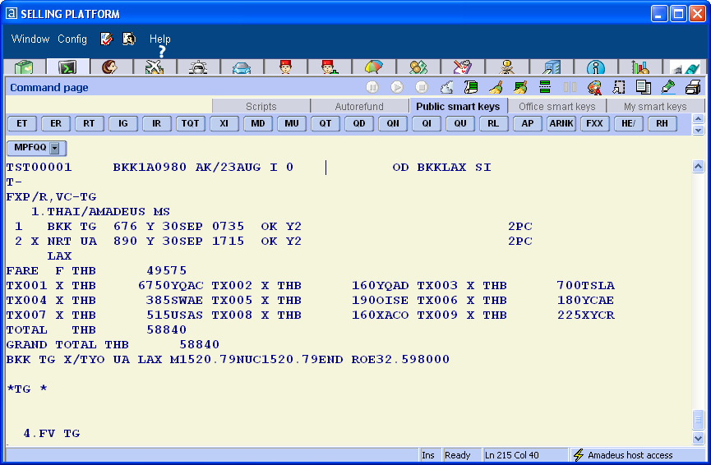
ระบบจะทำการ Auto add FVTG ลงใน PNR ให้เลย

Pricing with different Validating Carrier

- การใส่ Plate ที่ต่างกัน มีผลกับ Fuel Surcharge ที่ต่างกัน

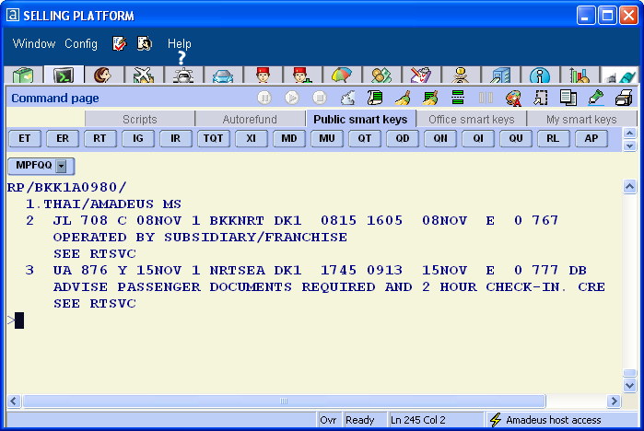

- Pricing with JL as the Validating Carrier
FXP/R,VC-JL

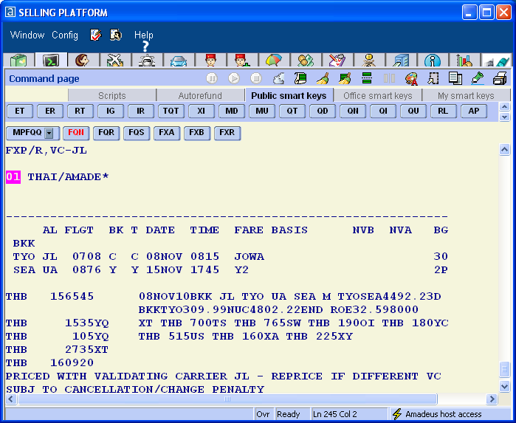
Total Tax THB 4,375.-

- Pricing with UA as the Validating Carrier
FXP/R,VC-UA

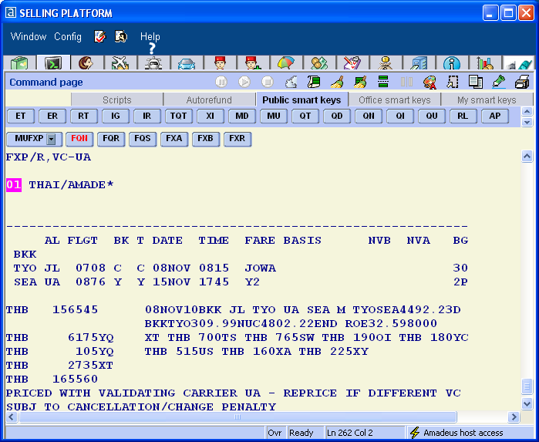
Total Tax THB 9,015.-.-

